Приложение 11
к приказу
исполняющий обязанности Министра финансов
от 10 июля 2020 года
№ 665

Правила оказания государственной услуги «Приостановление
(продление, возобновление)
представления налоговой отчетности»

Глава 1. Общие положения

- Настоящие Правила оказания государственной услуги «Приостановление (продление, возобновление) представления налоговой отчетности» (далее – Правила) разработаны в соответствии с подпунктом
1) статьи 10 Закона Республики Казахстан от 15 апреля 2013 года «О государственных услугах» (далее – Закон) и определяют порядок оказания государственной услуги «Приостановление (продление, возобновление) представления налоговой отчетности» (далее – государственная услуга) территориальными органами Комитета государственных доходов Министерства по районам, городам и районам в городах, на территории специальных экономических зон (далее – услугодатель).
- Государственная услуга оказывается физическим и юридическим лицам (далее – услугополучатель).

Глава 2. Порядок оказания государственной услуги

- Прием заявления и выдача результата оказания государственной услуги осуществляются:
1) через некоммерческое акционерное общество «Государственная корпорация «Правительство для граждан» (далее – Государственная корпорация);
2) посредством веб-портала «электронного правительства» www.egov.kz (далее – портал).
Перечень основных требований к оказанию государственной услуги, включающий характеристики процесса, форму, содержание и результат оказания, а также иные сведения с учетом особенностей предоставления государственной услуги изложены согласно приложению 1 в форме стандарта государственной услуги.
При представлении услугополучателем документов к услугодателю в электронном виде – заявление в форме электронного документа, удостоверенного ЭЦП услугополучателя, принимается через портал.
Для получения государственной услуги услугополучатели предоставляют документы, согласно статьям 213 и 214 Кодекса Республики Казахстан «О налогах и других обязательных платежах в бюджет (Налоговый кодекс)»
от 25 декабря 2017 года (далее – Налоговый кодекс).
Для идентификации личности услугополучателя предъявляется документ, удостоверяющий личность.
При оказании государственной услуги услугополучатель предоставляет согласие на использование сведений, составляющих охраняемую законом тайну, содержащихся в информационных системах, если иное не предусмотрено законами Республики Казахстан.
Сведения о документах, удостоверяющих личность содержащихся в государственных информационных системах, услугодатель и (или) работник Государственной корпорации получает из соответствующих государственных информационных систем посредством портала в форме электронных документов, удостоверенных электронной цифровой подписью (далее – ЭЦП) уполномоченных должностных лиц.
Истребование от услугополучателей документов и сведений, которые могут быть получены из информационных систем, не допускается.
При обращении в Государственную корпорацию, в случае предоставления услугополучателем неполного пакета документов согласно перечню, предусмотренному пунктом 8 приложения 1 к настоящим Правилам, а также документов с истекшим сроком действия, работник Государственной корпорации отказывает в приеме заявления, и выдает расписку об отказе в приеме документов по форме согласно приложению 2 к настоящим Правилам.
При приеме документов через Государственную корпорацию услугополучателю выдается расписка о приеме соответствующих документов.
При оказании государственной услуги через Государственную корпорацию на бумажном носителе, день приема заявлений и документов не входит в срок оказания государственной услуги.
В случае обращения через портал услугополучателю направляется статус о принятии запроса для оказания государственной услуги.
При представлении услугополучателем документов в Государственную корпорацию в явочном порядке – работник Государственной корпорации принимает, проверяет документы, представленные услугополучателем, и принятые документы направляет услугодателю через курьерскую связь.
Структурное подразделение услугодателя ответственное за прием документов в день поступления документов осуществляет прием, проверку представленных документов и регистрацию (при обращении услугополучателя после окончания рабочего времени, в выходные и праздничные дни согласно Трудовому кодексу Республики Казахстан от 23 ноября 2015 года, прием заявлений и выдача результатов оказания государственной услуги осуществляется следующим рабочим днем).
В случаях представления услугополучателем неполного пакета документов согласно перечням, предусмотренным статьями 213 и 214 Налогового кодекса, и (или) документов с истекшим сроком действия, услугодатель отказывает в приеме заявления.
При установлении факта полноты представленных документов, работник, ответственный за обработку документов, вводит документы и обрабатывает в информационной системе «Система обработки налоговой отчетности»:
1) при приостановлении (продления, возобновления) представления налоговой отчетности услугополучателям (налоговым агентом) или об отказе в приостановлении (продлении, возобновлении) представления налоговой отчетности, за исключением случаев обращения индивидуальных предпринимателей, применяющих специальный налоговый режим для субъектов малого бизнеса на основе патента – в течение 1 (одного) рабочего дня, следующего за днем регистрации указанного заявления;
2) при приостановлении (продлении, возобновлении) представления налоговой отчетности или об отказе в приостановлении (продлении, возобновлении) индивидуальным предпринимателям, применяющим специальный налоговый режим на основе патента – в день подачи услугополучателем заявления и публикуют сведения о приостановлении (продлении, возобновлении) на интернет-ресурсе услугодателя www.kgd.gov.kz не позднее даты принятия такого решения.
В соответствии с подпунктом 11) пункта 2 статьи 5 Закона услугодатель обеспечивает внесение данных в информационную систему мониторинга оказания государственных услуг о стадии оказания государственной услуги в порядке, установленном приказом исполняющего обязанности Министра транспорта и коммуникаций Республики Казахстан от 14 июня 2013 года № 452 «Об утверждении Правил внесения данных в информационную систему мониторинга оказания государственных услуг о стадии оказания государственной услуги» (зарегистрирован в Реестре государственной регистрации нормативных правовых актов под № 8555).
При обращении на портал результат оказания государственной услуги направляется услугополучателю в форме электронного документа, удостоверенного ЭЦП должностного лица услугодателя.
При обращении в Государственную корпорацию результат оказания государственной услуги или мотивированный ответ об отказе в оказании государственной услуги в случаях и по основаниям, указанным в статьях 213 и 214 Налогового кодекса направляется виде информации.
В Государственной корпорации выдача готовых документов услугополучателю осуществляется на основании расписки о приеме соответствующих документов, при предъявлении удостоверения личности (либо его представителю, действующему на основании документа, выданного в соответствии с гражданским законодательством Республики Казахстан, в котором указываются соответствующие полномочия представителя).
Условие хранения услугодателем, Государственной корпорацией невостребованных в срок документов:
при не обращении услугополучателя за результатом государственной услуги в указанный срок, услугодатель обеспечивает их хранение по месту приема до получения услугополучателем;
Государственная корпорация обеспечивает хранение документов, в течение 1 (одного) месяца, после чего передает их услугодателю для дальнейшего хранения.
При обращении услугополучателя по истечении 1 (одного) месяца, по запросу Государственной корпорации услугодатель в течение 1 (одного) рабочего дня направляет готовые документы в Государственную корпорацию для выдачи услугополучателю.
- В случае сбоя информационной системы, содержащей необходимые сведения для оказания государственной услуги, услугодатель в течение 30 (тридцати) минут с момента сбоя направляет запрос в службу поддержки по электронной почте sonosd@mgd.kz с обязательным предоставлением информации по наименованию государственной услуги, регистрационному номеру заявления для получения государственной услуги, индивидуальному идентификационному номеру (ИИН), или бизнес-идентификационному номеру (БИН), наименованию услугополучателя, версии системного и прикладного программного обеспечения (Windows, СОНО), описанию последовательности действий, приводящих к ошибке, скриншоты поясняющие возникшую проблему.

Глава 3. Порядок обжалования решений, действий (бездействия) услугодателей и (или) их должностных лиц, Государственной корпорации и (или) ее работников по вопросам оказания государственных услуг

5. В случаях несогласия с результатами оказания государственной услуги услугополучателем подается жалоба на решение, действия (бездействие) услугодателя по вопросам оказания государственных услуг в соответствии с законодательством Республики Казахстан:
на имя руководителя услугодателя;
на имя руководителя уполномоченного органа осуществляющего руководство в сфере обеспечения поступлений налогов и платежей в бюджет;
в уполномоченный орган по оценке и контролю за качеством оказания государственных услуг.
При этом жалоба на действия (бездействие) работников Государственной корпорации при оказании услуг через Государственную корпорацию подается на имя руководителя Государственной корпорации, либо в уполномоченный орган в сфере информатизации.
Жалоба услугополучателя, поступившая в адрес услугодателя, Государственной корпорации, непосредственно оказывающих государственные услуги, подлежит рассмотрению в соответствии с
пунктом 2 статьи 25 Закона в течение 5 (пяти) рабочих дней со дня ее регистрации.
Жалоба услугополучателя, поступившая в адрес уполномоченного органа по оценке и контролю за качеством оказания государственных услуг, подлежит рассмотрению в течение 15 (пятнадцати) рабочих дней со дня ее регистрации.
6. В случаях несогласия с результатами оказания государственной услуги услугополучатель в соответствии с подпунктом 6) пункта 1 статьи 4 Закона обращается в суд.

Приложение 1
к Правилам оказания государственной услуги «Приостановление (продление, возобновление) представления налоговой отчетности»

Стандарт государственной услуги «Приостановление (продление, возобновление) представления налоговой отчетности»
1 | Наименование услугодателя | Территориальные органы Комитета государственных доходов Министерства финансов Республики Казахстан по районам, городам и районам в городах, на территории специальных экономических зон
2 | Способы предоставления государственной услуги | 1) через некоммерческое акционерное общество «Государственная корпорация «Правительство для граждан» (далее – Государственная корпорация);  2) посредством веб-портала «электронного правительства» www.egov.kz (далее – портал).
3 | Сроки оказания государственной услуги | 1) сведения о приостановлении (продлении, возобновлении) представления налоговой отчетности или об отказе в приостановлении (продлении, возобновлении) представления налоговой отчетности, за исключением случаев обращения индивидуальных предпринимателей, применяющих специальный налоговый режим для субъектов малого бизнеса на основе патента – в течение 1 (одного) рабочего дня, следующего за днем регистрации указанного заявления;  сведения о приостановлении (продлении, возобновлении) представления налоговой отчетности или об отказе в приостановлении (продлении, возобновлении) индивидуальным предпринимателям, применяющим специальный налоговый режим на основе патента – в день подачи услугополучателем заявления.  2) максимально допустимое время ожидания для сдачи пакета документов услугополучателем в Государственной корпорации – 15 (пятнадцать) минут;  3) максимально допустимое время обслуживания услугополучателя в Государственной корпорации – 15 (пятнадцать) минут.
4 | Форма оказания государственной услуги | Электронная (полностью автоматизированная) и (или) бумажная
5 | Результат оказания государственной услуги | сведения о приостановлении (продлении, возобновлении) представления налоговой отчетности или об отказе в приостановлении (продлении, возобновлении) представления налоговой отчетности, опубликованные на интернет-ресурсе уполномоченного органа не позднее даты принятия решения о приостановлении или отказе в приостановлении представления налоговой отчетности.  Форма предоставления результата оказания государственной услуги: электронная или бумажная.
6 | Размер платы, взимаемой с услугополучателя при оказании государственной услуги, и способы ее взимания в случаях, предусмотренных законодательством Республики Казахстан | Государственная услуга предоставляется бесплатно
7 | График работы | 1) услугодателя – с понедельника по пятницу, с 9.00 до 18.30 часов с перерывом на обед с 13.00 до 14.30 часов, кроме выходных и праздничных дней согласно Трудовому кодексу Республики Казахстан от 23 ноября 2015 года (далее – Трудовой кодекс РК).  2) Государственной корпорации – с понедельника по субботу, за исключением воскресенья, праздничных дней согласно Трудовому Кодексу РК в соответствии с установленным графиком работы с 9.00 часов до 20.00 часов, без перерыва на обед.  Прием осуществляется в порядке электронной очереди, по месту регистрации услугополучателя без ускоренного обслуживания, возможно бронирование электронной очереди посредством портала;  3) портала – круглосуточно, за исключением технических перерывов в связи с проведением ремонтных работ (при обращении услугополучателя после окончания рабочего времени, в выходные и праздничные дни согласно Трудовому Кодексу РК, прием заявления и выдача результата оказания государственной услуги осуществляется следующим рабочим днем).  Адреса мест оказания государственной услуги размещены на интернет-ресурсе:  1) услугодателя www.kgd.gov.kz;  2) Государственной корпорации: www.gov4c.kz;  3) портала www.egov.kz.
8 | Перечень документов, необходимых для оказания государственной услуги | при обращении услугополучателя либо его представителя, действующего на основании документа, выданного в соответствии с гражданским законодательством Республики Казахстан, в которой указываются соответствующие полномочия представителя:  по месту своего нахождения в Государственную корпорацию:  услугополучатели за исключением индивидуальных предпринимателей, применяющих специальный налоговый режим для субъектов малого бизнеса на основе патента:  1) налоговое заявление о приостановлении (продлении, возобновлении) представления налоговой отчетности, согласно приложению 3 к настоящим Правилам – в случае принятия решения о приостановлении или возобновлении деятельности или продлении срока приостановления представления налоговой отчетности;  2) налоговую отчетность с начала налогового периода до даты приостановления деятельности, указанной в налоговом заявлении – в случае принятия решения о приостановлении деятельности;  3) налоговое заявление о регистрационном учете по налогу на добавленную стоимость в целях снятия с такого учета, согласно приложению 4 к настоящим Правилам – в случае принятия решения о приостановлении деятельности услугополучателем, являющимся плательщиком налога на добавленную стоимость;  услугополучатели (индивидуальные предприниматели), применяющий специальный налоговый режим для субъектов малого бизнеса на основе патента:  1) налоговое заявление – в случае принятия решения о приостановлении деятельности или продлении срока приостановления представления расчета стоимости патента (далее – Расчет);  2) расчета на предстоящий период со дня возобновления деятельности – в случае принятия решения о возобновлении деятельности до окончания срока приостановления деятельности.
9 | Основания для отказа в оказании государственной услуги, установленные законами Республики Казахстан | 1) налоговой задолженности, задолженности по социальным платежам на дату подачи заявления;  2) факта непредставления налоговой отчетности, с учетом срока исковой давности и налогового заявления о регистрационном учете по налогу на добавленную стоимость, указанных в пункте 8 настоящего приложение 1 к Правилам;  3) факта признания органом государственных доходов услугополучателя бездействующим;  4) неисполненных уведомлений, направленных налоговым органом.
10 | Иные требования с учетом особенностей оказания  государственной услуги, в том числе оказываемой в электронной форме и через Государственную корпорацию | Услугополучателям, имеющим в установленном Кодексом Республики Казахстан от 18 сентября 2009 года «О здоровье народа и системе здравоохранения» полную или частичную утрату способности или возможности осуществлять самообслуживание, самостоятельно передвигаться, ориентироваться, прием документов для оказания государственной услуги производится работником Государственной корпорации с выездом по месту жительства посредством обращения через Единый контакт-центр 1414, 8 800 080 777 (при оказании услуги через Государственную корпорацию).  Услугополучатель имеет возможность получения государственной услуги в электронной форме через портал и через кабинет налогоплательщика www. cabinet.salyk.kz при условии наличия ЭЦП.  Услугополучатель имеет возможность получения информации о статусе оказания государственной услуги в режиме удаленного доступа посредством «личного кабинета» на портале, Единого контакт-центра.

Приложение 2
к Правилам оказания государственной услуги
«Приостановление (продление, возобновление) представления налоговой отчетности»

__________________________________________
(Фамилия, имя, отчество (далее – ФИО) (при его наличии), либо наименование организации услугополучателя)
________________________________
(адрес услугополучателя)

Расписка
об отказе в приеме документов

Руководствуясь пунктом 2 статьи 20 Закона Республики Казахстан
от 15 апреля 2013 года «О государственных услугах», отдел №__ филиала
Государственной корпорации «Правительство для граждан» (указать
адрес) отказывает в приеме документов на оказание государственной
услуги «Приостановление (продление, возобновление) представления налоговой отчетности» ввиду представления Вами неполного пакета документов согласно перечню, предусмотренному приложением 1 к Правилам, а также документов с истекшим сроком действия, а именно:
Наименование отсутствующих документов и документов с истекшим сроком действия:
1) ________________________________________;
2) ________________________________________;
3) ….
Настоящая расписка составлена в 2 экземплярах, по одному для
каждой стороны.

Ф.И.О (при его наличии) (работника Государственной корпорации) (подпись)

Исполнитель: Ф.И.О (при его наличии) _____________
Телефон __________
Получил: Ф.И.О (при его наличии) / подпись услугополучателя
«___» _________ 20__ год
Приложение 3
к Правилам оказания государственной услуги «Приостановление (продление, возобновление) представления налоговой отчетности»
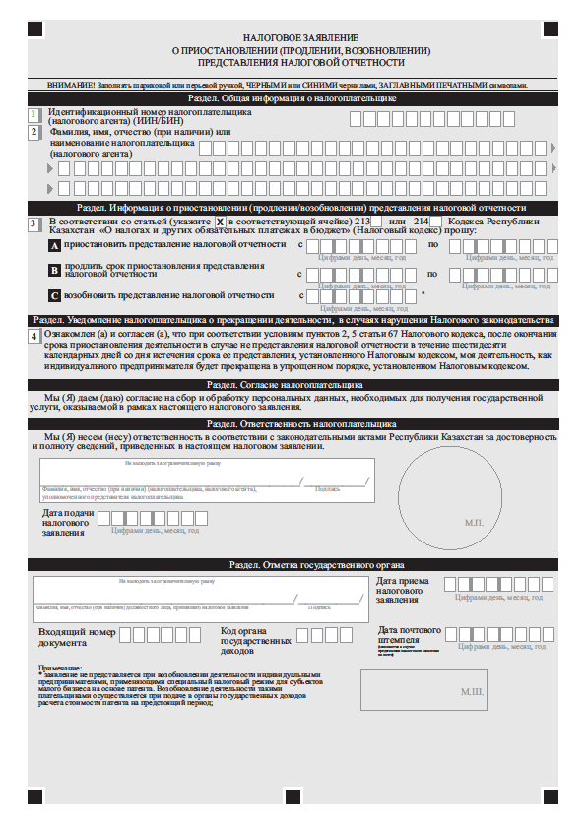

Приложение 4
к Правилам оказания государственной услуги «Приостановление (продление, возобновление) представления налоговой отчетности»
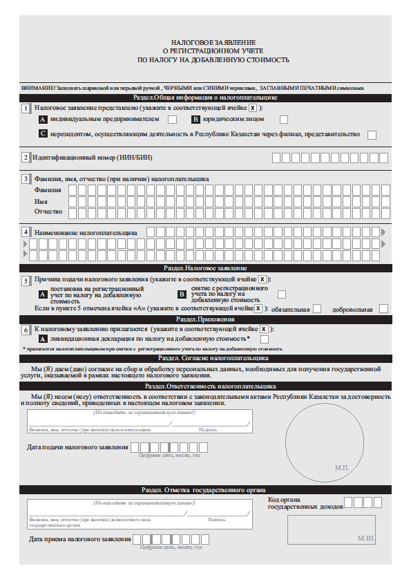

Қазақстан Республикасының Әділет министрлігі
________ облысының/қаласының Әділет департаменті
Нормативтік құқықтық акті 14.07.2020
Нормативтік құқықтық актілерді мемлекеттік
тіркеудің тізіліміне № 20955 болып енгізілді

Результаты согласования
Министерство финансов РК - директор Департамента Мурат Бухарбаевич Адилханов, 07.07.2020 12:09:35, положительный результат проверки ЭЦП
Министерство юстиции РК - Исполнящий обязанности министра Наталья Виссарионовна Пан, 09.07.2020 18:31:13, положительный результат проверки ЭЦП
Результаты подписания
Министерство финансов РК - исполняющий обязанности Министра финансов Б. Шолпанкулов, 10.07.2020 10:39:04, положительный результат проверки ЭЦП

